Una Guía Práctica de Dispositivos de Energía Libre Autor: Patrick J. Kelly

Capítulo 19: Un Pequeño Generador Autoamplificado

Un desarrollador de energía libre que trabaja en Sudáfrica, donde es difícil encontrar componentes electrónicos, ha compartir muy amablemente los detalles de su generador de autoalimentado compacto por lo que se puede construir uno si decide hacerlo. El uso de un pequeño inversor, la salida del prototipo es de 40 vatios a la tensión de red y la frecuencia y el generador es una unidad de sobremesa pequeña que no es difícil de construir. El generador utiliza cinco de 12 voltios 7 baterías de plomo-ácido de amperios-hora pequeñas como esta:

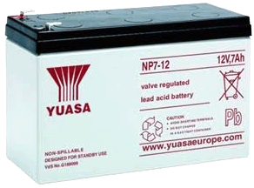

Si bien esto suena como un montón de pilas, tenga en cuenta que este es un generador que tiene una salida eléctrica continua, día y noche, y las baterías no tienen que ser cargadas - un poco como un panel solar que trabaja por la noche, así como durante El dia. Incluso si usted no está familiarizado con los diagramas de circuitos electrónicos (capítulo 12 puede arreglar eso para usted si usted quiere), intenta seguir a lo largo ya que corremos a través del esquema de conexiones y explicar cómo funciona el generador. Este es el diagrama del circuito:

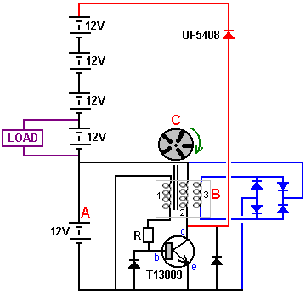

La batería marcada poderes "A" del circuito. Un rotor "C", que contiene cinco imanes se mueve de modo que uno de los imanes pasa cerca de las bobinas. Las bobinas establecidos "B" tiene tres bobinas especialmente la herida y el imán se mueve más allá de esas tres bobinas genera una pequeña corriente en número bobina "1", que fluye entonces a través de la resistencia "R" y en la base del transistor, haciendo que se encender. El poder que fluye a través de la bobina de transistor "2" hace que se convierta en un imán y que empuja el disco de rotor "C" en su camino, manteniendo el giro del rotor. También induce una corriente en el devanado de "3", y que la corriente es rectificada por los diodos azules y pasa de nuevo para cargar la batería "A", en sustitución de la corriente extraída de que la batería.

Cuando el imán en el rotor "C" pasa lejos de las bobinas, el transistor se apaga, moviendo su tensión de colector muy rápidamente hasta la línea de 12 voltios, hambrientos bobina "2" de la corriente. Debido a la forma en que las bobinas son, la bobina arrastra la tensión de colector en un máximo y sería llegar a los 200 voltios o más si no se conecta a través del diodo rojo a los cinco baterías que están conectados en una cadena larga. Las baterías tendrán una tensión combinada de poco más de 60 voltios (por eso se usa un potente y de conmutación rápida, de alta tensión T13009 transistor. A medida que la tensión de colector pasa a la tensión de la cadena de la batería del diodo rojo comienza a conducir, pasando la energía disponible en la bobina en la cadena de la batería. ese impulso de corriente pasa a través de los cinco baterías, la carga de todos ellos. el voltaje más alto causado por tantas baterías significa que la energía más alta se alimenta a todas las baterías de bobina "2". sin apretar hablar, que es el diseño del generador.

En el prototipo, la carga de la prueba a largo plazo era una niña de doce voltios 150 vatios convertidor de encender una bombilla de 40 vatios:
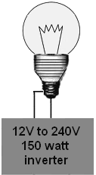

A continuación, el diseño básico se muestra arriba se modificó por la adición de dos bobinas de salida adicionales:

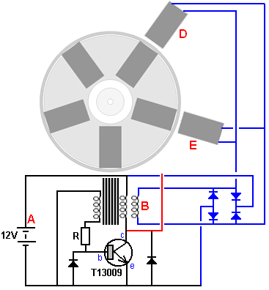

Bobinas "B", "D" y "E" son todos activa al mismo tiempo por tres imanes diferentes. La energía eléctrica producida en las tres bobinas se pasa a los cuatro diodos azules para producir una fuente de alimentación de CC que se utiliza para cargar la batería "A" que alimentan el circuito. Esa entrada adicional a la batería de la unidad y la adición de dos más bobinas de paseo al estator, hace que el sistema funcione de forma segura como fuente de alimentación propia, manteniendo el voltaje de la batería "A" de forma indefinida.

La única parte móvil de este sistema es el rotor que es de 110 mm de diámetro y es un disco de acrílico 25 mm de espesor montado sobre un cojinete tomado de una unidad de disco duro del ordenador de edad. La disposición tiene el siguiente aspecto:

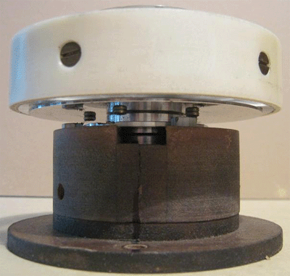

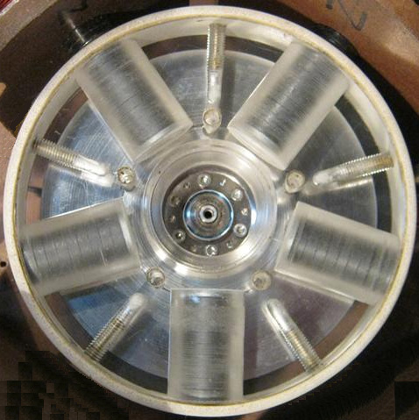

En las imágenes, el disco parece ser hueca, pero en realidad es de plástico sólido, muy claro. El disco se ha perforado en cinco puntos espaciados uniformemente alrededor de la circunferencia, es decir, a intervalos de 72 grados. Los cinco agujeros principales perforados en el disco son de tomar los imanes que son conjuntos de nueve imanes de ferrita circulares, cada una de 20 mm de diámetro y 3 mm de espesor, por lo que cada pila de imanes 27 mm de largo y 20 mm de diámetro. Las pilas de imanes se colocan de manera que sus polos norte se enfrentan hacia el exterior. Una vez instalados los imanes, el rotor se coloca dentro de una franja de tubo de plástico que impide que los imanes se escapan cuando el disco se hace girar rápidamente. El tubo de plástico está fijado al rotor utilizando cinco tornillos de cabeza avellanada.

La brecha entre el rotor y las bobinas se puede establecer como cualquier cosa de 1 mm a 10 mm, como las bobinas han ranurado se monta como puede verse en esta imagen de una versión anterior del generador:

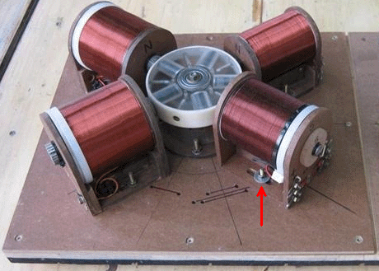

Nótese la forma en que los soportes de bobinas permiten que la distancia entre las bobinas y el rotor a ser cambiado. La brecha de trabajo entre el rotor y las bobinas se puede ajustar de manera que el rendimiento se puede maximizar mediante la búsqueda de la brecha más eficaz.

Los carretes de las bobinas son 80 mm de largo y los extremos son de 72 mm de diámetro. El eje central de cada bobina está hecho de un trozo de tubo de plástico con un diámetro exterior 20 mm y un diámetro interior de 16 mm. dando un espesor de pared de 2 mm. Después de ser de la herida, que el diámetro interior se llena con una serie de varillas de soldadura con su recubrimiento de soldadura retiradas, y que luego están encerradas en resina de poliéster, aunque una barra sólida de hierro dulce es una buena alternativa:

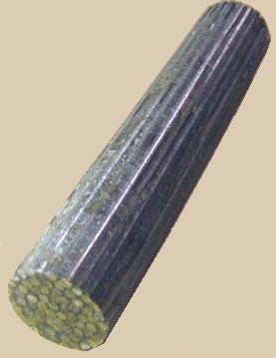

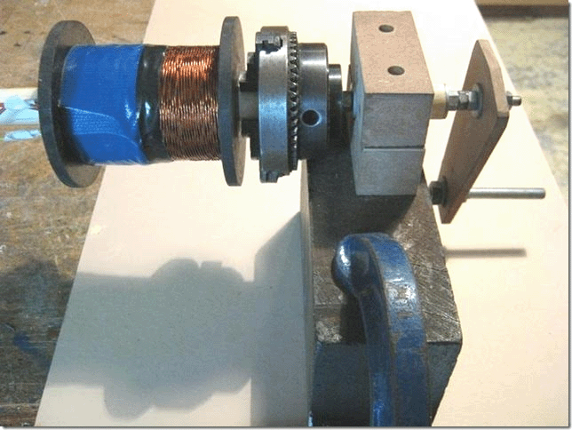

Los tres hilos de alambre que forman bobinas "1", "2" y "3" son alambre de 0,7 mm de diámetro y están trenzados entre sí para convertirse en un cable "Litz" antes de ser arrollado en la bobina "B". Esto produce un hilo de alambre de material compuesto mucho más gruesa, que es fácil de enrollar con precisión en el carrete. La bobinadora se muestra arriba utiliza un mandril para sujetar el núcleo de la bobina para enrollar, pero cualquier bobinadora sencilla funcionará bien.

El desarrollador hace el Litzing estirando tres hilos de alambre, cada uno proveniente de una de 500 gramos por separado carrete de alambre. Las tres hebras se sujetan en cada extremo con los alambres en contacto entre sí en cada extremo y con tres metros entre las abrazaderas. A continuación, los cables se sujetan en el medio y 80 vueltas aplicadas al medio. Eso le da 80 vueltas para cada una de las dos longitudes de 1,5 metros mantenidas entre las abrazaderas. El alambre retorcido se enrolla en un carrete a improvisada para mantenerla ordenada como esta torsión tiene que ser repetido 46 veces más como el contenido completo de los carretes de alambre serán necesarios para esta bobina uno compuesto:

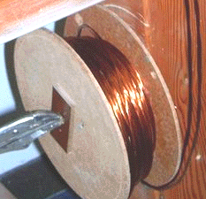

Las siguientes 3 metros de los tres alambres ahora se sujeta y 80 vueltas aplicadas al punto central, pero esta vez las vueltas se aplican en la dirección opuesta. Sigue siendo el mismo 80 vueltas, pero si el último tramo era 'hacia la derecha', entonces este tramo de alambre se volvieron 'a la izquierda'. Esta alternancia de dirección proporciona un conjunto acabado de hilos trenzados en el sentido de giro se invierte cada 1,5 metros a lo largo de la longitud. Esa es la forma en que se hace de alambre Litz producido comercialmente, pero tengo serias dudas de que el rendimiento resultante es mejor que si la dirección del viento nunca fue cambiado y el alambre retorcido tenía el mismo sentido de giro a lo largo de toda su longitud.

Este muy buen grupo de cables trenzados ahora se utiliza para enrollar la bobina. Se perfora un agujero en una pestaña de carrete, justo al lado del tubo y el núcleo central, y el comienzo del alambre alimentado a través de él. El alambre es luego se inclinó fuertemente a 90 grados y se alimenta alrededor del eje del carrete para iniciar el arrollamiento de la bobina. El conjunto de cable se enrolla con cuidado de lado a lado a lo largo de la longitud del eje de la bobina y habrá 51 vueltas en cada capa y la siguiente capa se enrolla directamente en la parte superior de la primera capa, se mueve de nuevo hacia el principio. Asegúrese de que las vueltas de esta segunda capa se sientan exactamente en la parte superior de las vueltas por debajo de ellos. Esto es fácil de hacer como el conjunto de cable es lo suficientemente gruesa como para hacer el posicionamiento muy fácil. Si lo prefiere, un único espesor de papel blanco puede ser colocado alrededor de la primera capa, para que sea más fácil ver la segunda capa cuando se enrolla. Habrá 18 de estas capas para completar la bobina, que entonces pesan 1,5 kilogramos y en 2016 los precios en el Reino Unido, el alambre en esta bobina tendrá un costo de £45 y las miradas sinuosas como este:

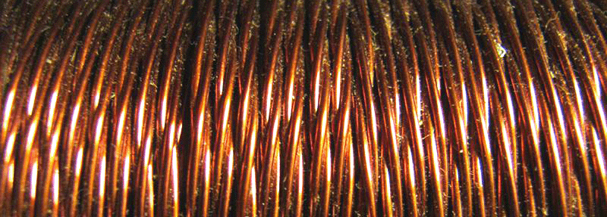

Esta bobina completado ahora contiene tres bobinas separadas en proximidad muy cercana entre sí y que arreglo es excelente cuando una bobina se enciende, para la inducción de la energía en las otras dos bobinas. Este arrollamiento ahora contiene bobinas de 1,2 y 3 del diagrama del circuito. No hay necesidad de preocuparse por el marcado de los extremos de cada hilo de alambre como un simple óhmetro le dirá cual dos extremos han devanado entre ellos.

Bobina 1 se utiliza como la bobina de disparo que conmuta el transistor en en el instante correcto. Bobina 2 es la bobina de accionamiento que es accionado por el transistor, y la bobina 3 es la primera de las bobinas de salida:

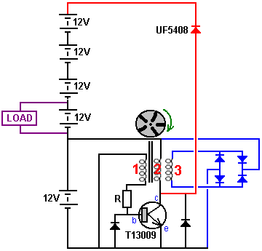

Debido a las bobinas que ya estaban a mano durante el desarrollo de este sistema de gran éxito, bobinas 4 y 5 son simples bobinas helicoidales arrolladas cableados en paralelo con la bobina de accionamiento 2. Alzan la unidad y que son necesarios. Bobina 4 tiene una resistencia CC de 19 ohmios y bobina 5 una resistencia de 13 ohmios. Sin embargo, la investigación está en marcha en la actualidad para determinar la mejor combinación de la bobina para este generador y es probable que las bobinas adicionales serán la misma que la primera bobina, la bobina "B" y que todas las tres bobinas están conectados de la misma manera y la la conducción de bobinado en cada bobina impulsada por el potente transistor, rápido. La presente disposición tiene el siguiente aspecto:

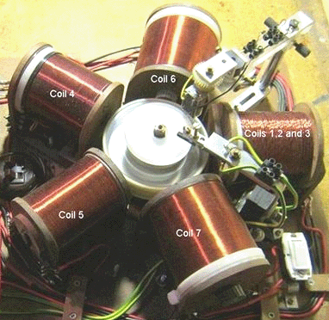

Los dos países pueden ser ignorados, ya que eran sólo para la investigación de formas alternativas de activación del transistor y que ya no se utilizan.

En este momento, las bobinas 6 y 7 son bobinas de salida adicionales conectados en paralelo con la bobina de salida 3. Pueden ser de núcleo de aire o tener un núcleo de hierro sólido. Las pruebas indican que la versión de núcleo de aire funciona ligeramente mejor que tener un núcleo de hierro. Estos dos bobinas se enrollan en carretes 22 mm de diámetro y cada uno tiene 4000 vueltas de 0,7 mm (AWG # 21 o 22 SWG) esmalte o laca aislar cables de cobre sólido. Todas las bobinas están enrolladas con este tamaño de alambre.

Con esta disposición de bobinas, el prototipo ha funcionar continuamente durante tres semanas, el mantenimiento de la batería en la unidad 12.7 voltios todo el tiempo. Al final de las tres semanas, el sistema se detiene de modo que pudiera ser alterada y se prueba con una nueva configuración. En la configuración mostrada anteriormente, la corriente que fluye de la batería tendencia en el circuito es de 70 miliamperios, que en 12,7 voltios es una potencia de entrada de 0,89 vatios. La potencia de salida es de 40 vatios o cerca de ella, que es un COP de 45, sin contar el hecho de que tres baterías de 12 V adicionales se están cargando al mismo tiempo. Eso es muy impresionante rendimiento para el circuito. Sin embargo, esas tres baterías adicionales probablemente podría soportar cargas idénticas, aumentando la salida de 160 vatios o COP = 180 sin ningún cambio en absoluto, pero en este momento, que no ha sido probado y el circuito está pasando por otras pruebas y modificaciones. Incluso el uso de un convertidor de 24V a través de dos de las cuatro baterías debe dar una salida mejorada con 80 vatios de potencia utilizable.

El procedimiento de activación se ha usado tan a menudo por John Bedini, que el desarrollador decidió probar método de afinación de John para un máximo rendimiento.

Una vez más, nuestro agradecimiento a la promotora para compartir libremente este circuito más importante que desarrolló y por sus futuras modificaciones, la primera de las cuales se muestra aquí:

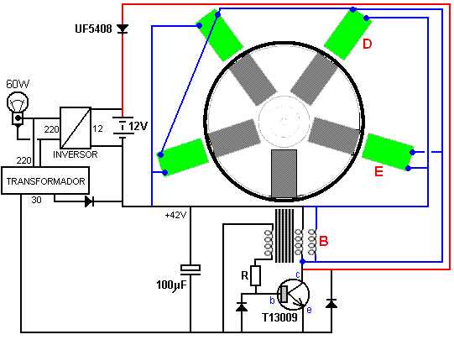

En esta disposición, la bobina "B" también es pulsada por el transistor y la salida de las bobinas alrededor del rotor ahora se dirige al convertidor de salida. La batería de la unidad ha sido eliminado y un transformador de 30V de baja potencia y el diodo extenderá desde la salida del inversor como lo reemplaza. Haciendo girar el rotor genera suficiente carga en el condensador para obtener el sistema en funcionamiento sin batería. La potencia de salida se eleva ya a 60 vatios, que es una mejora del 50%. Los tres baterías de 12 voltios también se han eliminado, y el circuito puede funcionar con una sola batería. Potencia de salida continua desde una única batería que nunca necesita ser recargada es una situación muy satisfactoria.

El siguiente avance es una disposición de circuito que utiliza un sensor de efecto Hall y un transistor FET. El sensor de efecto Hall está alineado exactamente con los imanes. Es decir, el sensor se coloca entre una de las bobinas y el imán del rotor. Hay un espacio libre de 1 mm entre el sensor y el rotor y la disposición se ve así:

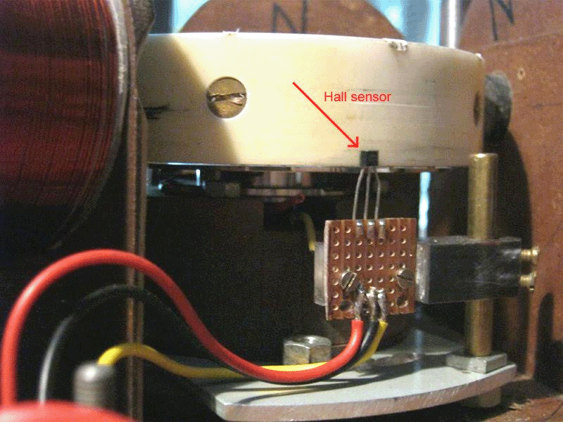

O cuando la bobina está en posición, la vista desde arriba es así:

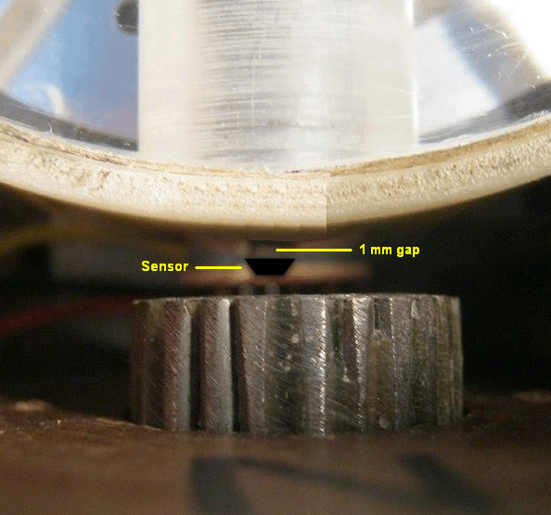

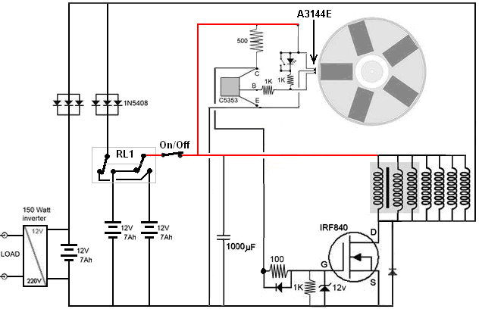

Este circuito tiene una salida continua de 150 vatios y utiliza tres baterías de 12 voltios. Se utilizan las dos primeras baterías, una para alimentar el circuito, mientras que la segunda se está recargando a través de tres diodos conectados en paralelo para mejorar el flujo de corriente de recarga. El interruptor de cambio bidireccional de dos vías "RL1" intercambia las baterías cada pocos minutos utilizando el circuito que se muestra a continuación. Esta técnica mantiene ambas baterías completamente cargadas.

La corriente de recarga también fluye a través de un segundo conjunto de tres diodos conectados en paralelo, recargando la tercera batería de 12 voltios que alimenta el inversor que suministra la carga. La carga de prueba era una bombilla de 100 vatios y un ventilador de 50 vatios.

El sensor de efecto Hall controla un transistor C5353, pero se puede usar cualquier transistor de conmutación rápida, como un transistor BC109 o 2N2222. Notarás que todas las bobinas ahora están siendo impulsadas por el IRF840 FET. El relé utilizado para la conmutación es un tipo de enganche como este:

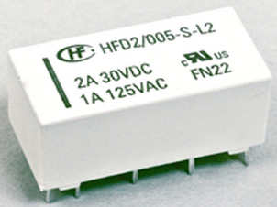

Y es impulsado por un temporizador ILC555N de bajo consumo de corriente como este:

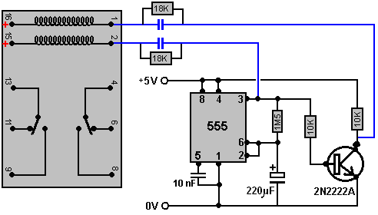

Los condensadores que se muestran en azul se eligen para operar el relé físico real que se usa en el circuito. Le dan al relevador un breve impulso de conmutación cada cinco minutos más o menos. Las resistencias de 18K a través de los condensadores deben purgar la carga del condensador durante los cinco minutos cuando el temporizador está en su estado alternativo.

Sin embargo, si desea evitar cambiar entre baterías, el circuito se puede arreglar de esta manera:

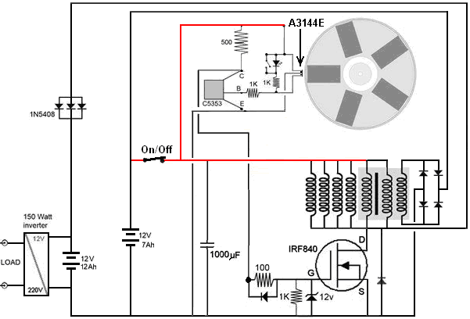

Aquí, la batería que alimenta el inversor que suministra la carga aumenta su capacidad y mientras el desarrollador usó dos de sus baterías de 7 Amp-Hour, puede usar una batería estándar de 12 voltios y 12 amperios hora para un scooter de movilidad. Todas menos una de las bobinas se utilizan para suministrar corriente a la batería de salida y la única bobina restante, que es parte de la bobina principal de tres hilos, se utiliza para suministrar la batería de accionamiento directamente.

El diodo 1N5408 es un componente de 1000 voltios de 3 amperios. Los diodos que no se muestran con un número de tipo en contra de ellos pueden ser cualquier diodo en el rango de diodos 1Nxxx.

Las bobinas que se muestran conectadas al transistor FET IRF840 están ubicadas físicamente alrededor de la circunferencia del rotor. Hay cinco de estas bobinas, ya que el sombreado gris indica que las tres bobinas más a la derecha son los hilos separados de la bobina compuesta principal de 3 hilos que se mostró en los circuitos anteriores.

Actualización en abril de 2018:

Mientras que la bobina trenzada de tres hilos preparada para la conmutación al estilo Bedini se usó tanto para el accionamiento como para la salida, en realidad ya no era necesario usar una bobina de ese tipo y una bobina helicoidal ordinaria que contenía 1500 gramos de 0,71 mm de diámetro. el alambre de cobre esmaltado habría sido igual de eficaz. El desarrollo ha continuado y se ha encontrado que el siguiente circuito funciona muy bien:

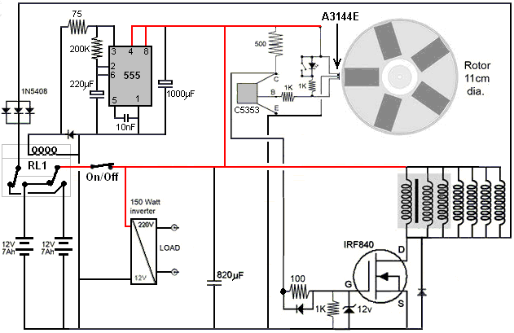

En esta versión del circuito, se utiliza un relé sin bloqueo de 12 voltios. El relé normalmente consume 100 miliamperios a 12 voltios, pero una resistencia de 75 ohmios o de 100 ohmios en serie reduce esa corriente a aproximadamente 60 miliamperios. Esa corriente solo se genera durante la mitad del tiempo ya que el relé no se enciende cuando se usan los contactos "normalmente cerrados". El sistema se potencia a sí mismo muy satisfactoriamente como antes.

Sin embargo, al desarrollador sudafricano le gustaría omitir el inversor de red, por lo que prefiere la siguiente disposición. Esta versión alimenta los circuitos del variador a través de un invertebrado común de CC a CC que proporciona voltaje adicional al transistor IRF840 y el circuito funciona muy bien con esta configuración:

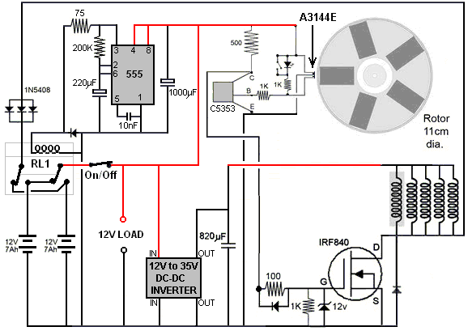

El desarrollador enfatiza que el circuito opera de una manera no intuitiva. En primer lugar, el rendimiento se reduce algo si el rotor gira más rápido, algo que no es nada obvio. Luego se descubrió que el uso de imanes de ferrita produce un mejor rendimiento que el uso de los imanes de neodimio más fuertes. Él lo ve como los pulsos de la bobina como un mecanismo para evitar el "engranaje" o arrastre hacia atrás sobre los imanes del rotor que pasan.

Esto es lo mismo que Robert Adams encontró con su motor / generador de alto rendimiento. En el diseño de Robert, el rotor fue atraído por los núcleos de hierro de sus bobinas, haciendo que su motor sea esencialmente un motor de imán permanente. Hay que admitir que el rotor de Robert recibió impulsos adicionales de la corriente en sus bobinas de salida que se desconectaron en el instante correcto, pero eso implicó un nivel de complejidad de diseño algo mayor. Si bien no existe un reclamo oficial de que este diseño sudafricano sea en realidad un motor / generador de imán permanente, es difícil no ver que parte de su desempeño provenga directamente de los propios imanes.

Finalmente, el diseño que más le gusta al diseñador es este que no tiene inversor o convertidor y que puede alimentar cualquier carga ordinaria de 12 voltios:

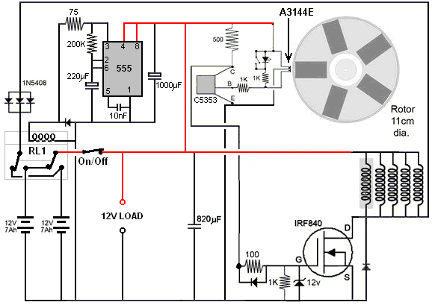

La salida (marcada como "Carga de 12 V") es efectivamente una batería de 12 voltios que nunca necesita recargarse y que puede alimentar cualquier equipo pequeño típico de 12 voltios, como iluminación, un ventilador, una computadora o lo que sea. Notará que la bobina triple ahora se muestra como una única bobina enrollada helicoidalmente con un fondo sombreado ya que ya no hay necesidad de una bobina enrollada triple ya que la conmutación al estilo Bedini ya no se usa. Permítanme enfatizar que las cinco bobinas impulsadas por el transistor IRF840 FET se muestran en una fila horizontal solo para mayor claridad. En realidad, están espaciados uniformemente alrededor del rotor, es decir, a un espaciado de 72 grados alrededor del rotor. No hay nada especial en tener cinco imanes en el rotor y ese número podría ser de seis, ocho, diez o doce imanes si hay espacio para las bobinas correspondientes alrededor del rotor.

En este momento (abril de 2018), aquí es donde el desarrollador ha llegado y considera que el circuito mostrado anteriormente es muy satisfactorio para sus necesidades. Entonces, permítanme (Patrick Kelly) hacer algunas sugerencias no probadas que pretenden ser útiles para los replicadores del diseño. El rotor gira rápidamente a aproximadamente 2500 rpm (varía de 2000 a 3000 rpm dependiendo de la carga y el voltaje de alimentación). Eso es alrededor de 42 revoluciones por segundo. Como hay cinco imanes en el rotor, eso produce alrededor de 208 pulsos por segundo.

Es esencial que el propio rotor se fabrique con mucha precisión para que no haya desequilibrio y, por lo tanto, la rotación no genere fuerzas de vibración. El desarrollador usó un torno para producir un rotor perfecto, pero esa opción generalmente no está disponible para la mayoría de las personas. Le sugerí que echara un rotor con resina epoxi, pero se indicó que debe tener una superficie exactamente horizontal para eso o que el rotor tendrá un grosor desigual que sería desastroso. Si tiene acceso a una gran impresora 3D, se podría construir un buen rotor. Un replicador muestra su rotor como este:

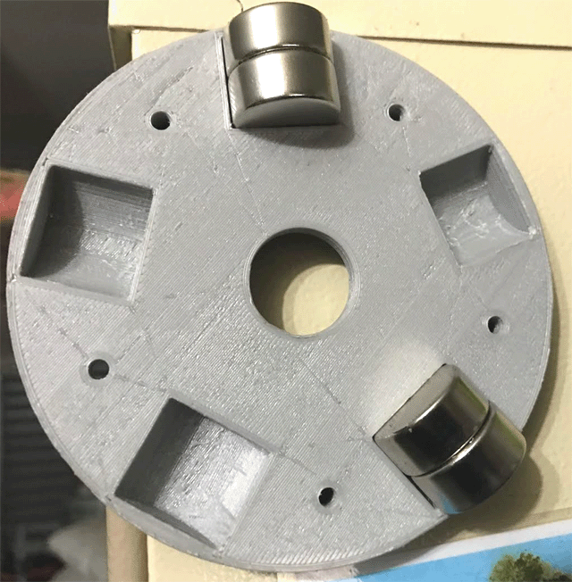

Este rotor impreso en 3D está hecho en dos mitades que luego se atornillan.

El desarrollador ha continuado avanzando en su diseño. Una de las cosas que no le gustó fue el hecho de que las cinco bobinas utilizadas requerían un total de 1640 metros de cable, por lo que se construyeron bobinas más pequeñas. Esta nueva disposición funciona espectacularmente bien y cada nueva bobina tiene una longitud total de cable de solo 22 metros, que es menos de una doceava parte de la longitud del cable anterior. El tamaño del cable sigue siendo de 0,711 mm de diámetro (swg 22 o AWG # 21) y cada bobina nueva se enrolla en un núcleo de perno de hierro de 6 mm de diámetro y los bobinados cubren una longitud de 24 mm a lo largo del perno que tiene dos bridas de 30 mm de diámetro montadas sobre ella dando una longitud total de 30 mm y el bobinado completado es de 27 mm de diámetro. Hay doce capas del cable de 0,71 mm de diámetro en cada bobina.

Estas nuevas bobinas están conectadas en dos grupos de cinco en serie, dando una resistencia de CC de aproximadamente 4 ohmios por cada cadena de cinco bobinas. Los picos de tensión generados cuando se apaga un conjunto de cinco bobinas son más de 500 voltios. El cable en cada bobina pesa 70 gramos. Las bobinas se ven así:

Y se dibujan así:

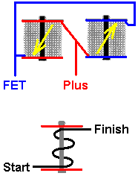

Los dos juegos de cinco bobinas en serie están conectados en direcciones opuestas, como se muestra arriba. El inicio del conjunto de bobinas que se muestra en azul y el final del conjunto de bobinas que se muestran en rojo están conectados al positivo de la batería. Esto hace que la corriente fluya en direcciones opuestas en cada conjunto de cinco bobinas y si un conjunto tiene un polo norte frente al rotor, entonces el otro conjunto tendrá un polo sur orientado hacia el rotor. Las bobinas se alternan alrededor del rotor de esta manera:

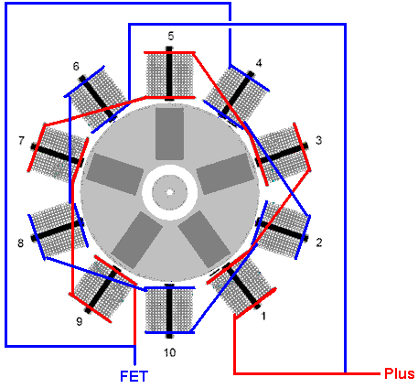

Las diez bobinas se pulsan en el mismo instante y ese instante está dispuesto a suceder cuando un imán de rotor se encuentra entre las dos bobinas opuestas. Una bobina aleja el imán y la otra bobina tira del mismo imán hacia sí misma. Esto es muy efectivo con el rotor girando tan rápido que el desarrollador lo describe como "aterrador" y tiene que sujetarlo al banco de trabajo debido a la potencia que se genera.

Otra razón por la cual hay un gran aumento en la potencia es que ahora el diseño usa dos sensores de efecto Hall (en la bobina 1 y la bobina 4 en el diagrama anterior) y da diez pulsos por rotación en comparación con los cinco pulsos anteriores por rotación . El circuito de manejo es muy simple.

El desarrollador ahora usa un método diferente de montaje de las diez bobinas para que haya más espacio para acceder a los sensores de efecto Hall para el ajuste. Toda la parte superior de madera y el anillo de montaje acrílico se quita fácilmente aflojando solo cuatro tornillos:

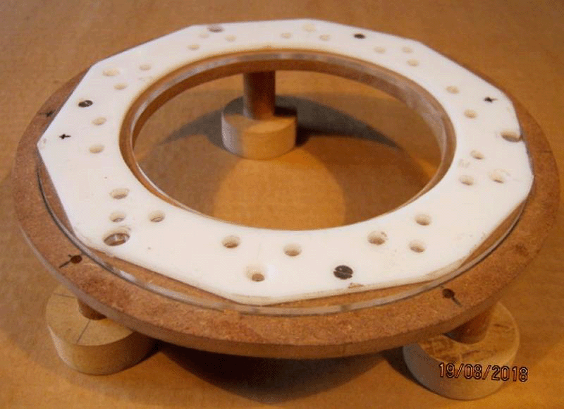

Las pequeñas bobinas se mantienen en su lugar con bridas de cables y son fáciles de quitar. Cada bobina tiene una resistencia de 0.8 ohmios y los núcleos son pernos de hierro galvanizado estándar de 6 mm de diámetro que no retienen el magnetismo, es decir, no se convierten en imanes permanentes sin importar la frecuencia con la que se acarician repetidamente con un fuerte imán permanente. El conjunto de diez bobinas montadas alrededor del rotor se ven así:

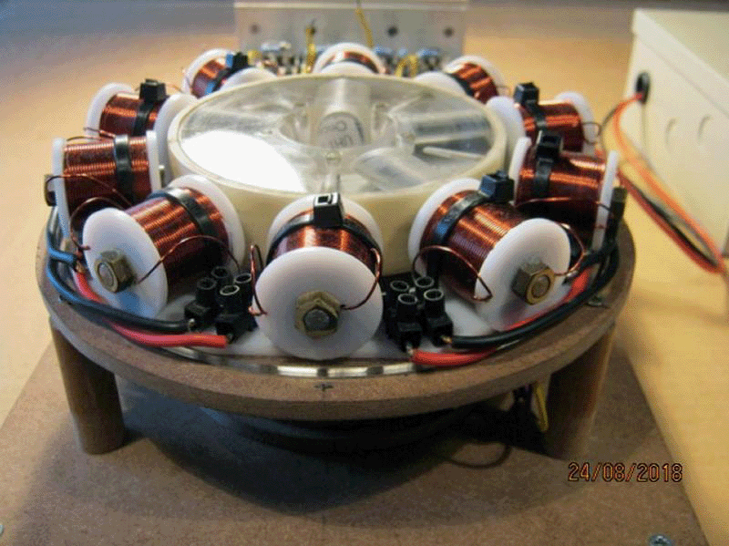

Recuerde que las bobinas están montadas en su propio anillo de soporte y pueden manejarse como una sola unidad. Esto es muy conveniente

En la siguiente imagen, la caja de fósforos a la derecha tenía un lado de la imagen para darte una buena idea visual del tamaño de la unidad:

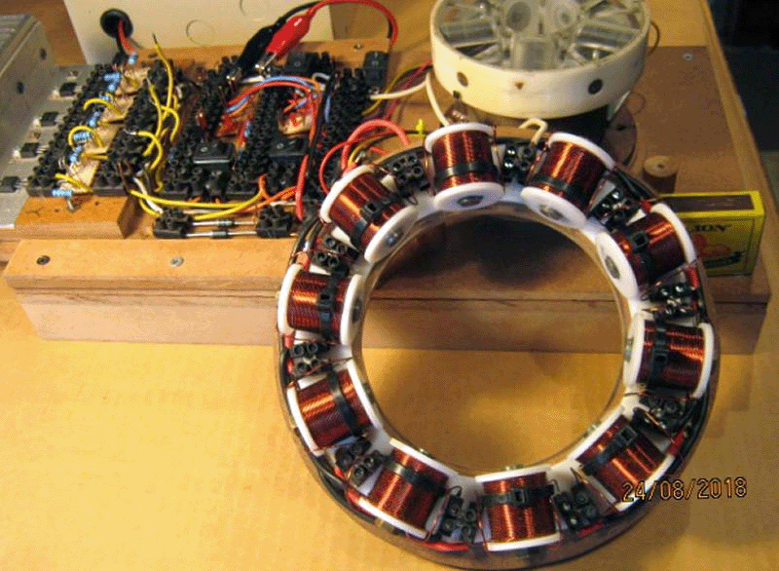

El espacio de trabajo que queda libre alrededor de la parte inferior del rotor es mucho mayor que el disponible en los diseños anteriores:

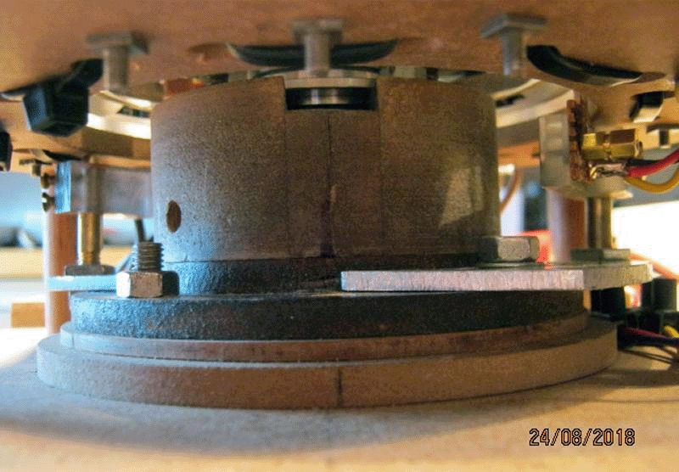

Es importante comprender que, si bien el rotor de 110 mm de diámetro tiene cinco imanes ubicados a intervalos regulares alrededor de su circunferencia, ahora hay diez bobinas en el estator circundante, y ahora hay diez pulsos por revolución. Estos pulsos son potentes y cuando se corta la corriente, cada cadena de cinco bobinas genera picos de 600 voltios (aunque puede alcanzar 900 voltios en ocasiones).

En este último diseño, cada segunda bobina está conectada en reversa, de modo que presenta un polo sur al imán del rotor, y ahora hay dos sensores de efecto Hall, uno justo antes del imán del rotor y el otro justo después del imán del rotor. Esto permite un circuito simplificado con solo un transistor de accionamiento como este:

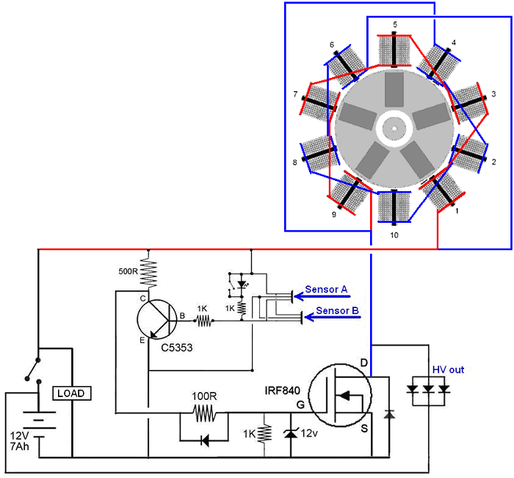

Sin embargo, aunque este circuito funciona muy bien, el diseñador prefiere el siguiente circuito, y como tiene un mayor número de componentes, tiene la ventaja de tener dos salidas separadas:

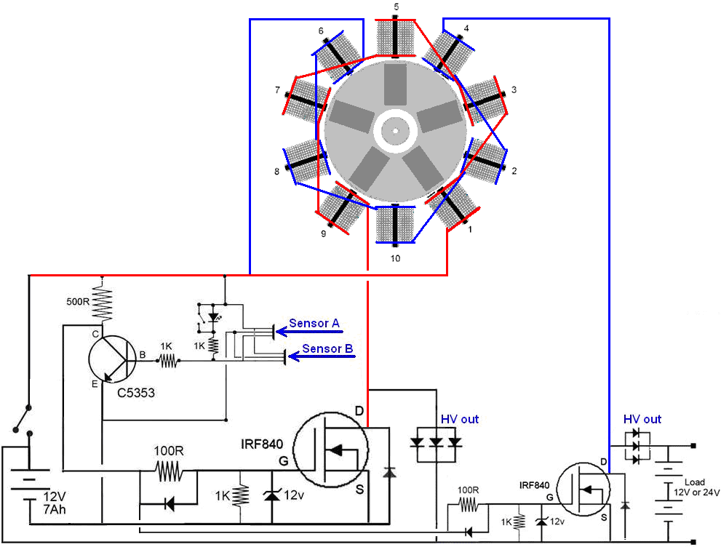

Tal como está, este circuito puede cargar baterías de 12V o 24V o alimentar un inversor de 12V conectado a través de una batería de 12V, o un inversor de 24V conectado a través de una batería de 24V. Una versión de este circuito con menos componentes que funciona muy bien es esta:

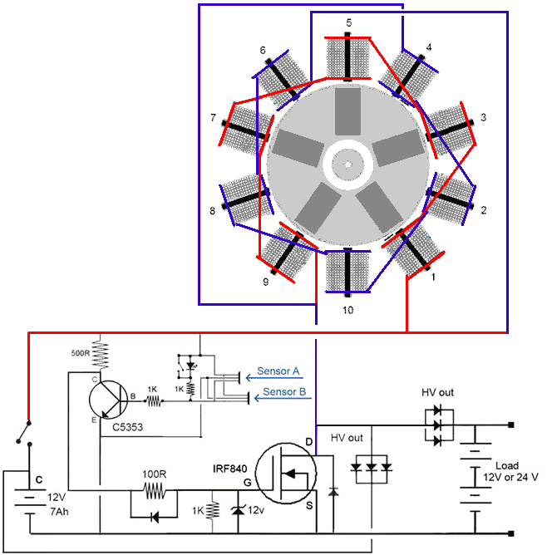

El Generador de 150 Vatios se Pone en Estado Sólido

Un desarrollador de energía libre que vive en Sudáfrica y que prefiere permanecer en el anonimato, ha compartido muy amablemente los detalles de su generador autopropulsado compacto para que pueda construir uno si decide hacerlo. Su diseño se ha desarrollado a través de varias etapas y alcanzó 150 vatios de salida autoalimentada. Usó un rotor hecho con precisión con cinco imanes, girando dentro de un anillo de diez bobinas:

Sus diseños están bien para personas con buenas habilidades de construcción y acceso a equipos adecuados. Sin embargo, siempre ha sido deseable tener una versión inmóvil de estado sólido que genere un exceso de potencia sin partes móviles o que el constructor necesite tener buenas habilidades y equipos.

El próximo paso viene aplicando el sentido común a los diseños anteriores que han demostrado tener una operación y producción muy satisfactorias. Si la última versión del rotor produce diez pulsos por revolución y gira a, digamos, 2500 revoluciones por minuto, entonces el circuito genera aproximadamente 2500 x 10 / 60 = 417 pulsos por segundo. Eso normalmente se escribe como 417 Hz, que es una tasa baja para un circuito electrónico, aunque es una tasa importante de rotación mecánica

El circuito genera su exceso de energía aplicando estos 417 pulsos por segundo de 12 voltios a dos cadenas de cinco bobinas pequeñas en cada cadena. El circuito usa dos sensores de efecto Hall separados y es así:

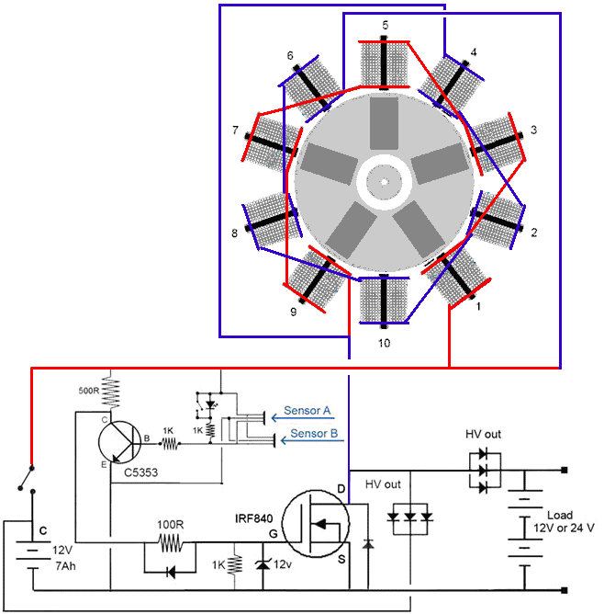

Si queremos reproducir este rendimiento sin el rotor y sus imanes, entonces necesitamos aplicar pulsos de 12 voltios a esas dos cadenas de bobinas 417 veces por segundo. Esto puede sonar difícil si no está familiarizado con la electrónica, pero en realidad es una tarea muy simple y 417 Hz es una operación muy lenta para un circuito electrónico, ya que podrían generar fácilmente 3.000.000 de pulsos por segundo.

Debido a que vivimos en un campo de energía intenso, cuando cada uno de esos impulsos de 12 voltios se corta, el voltaje a través de la cadena de la bobina sube muy rápidamente a más de 600 voltios y eso causa una entrada de energía en el circuito de nuestro entorno local . Ese flujo de energía es mucho mayor que el pulso original de 12 voltios, y eso es lo que llamamos "energía libre".

Las últimas bobinas utilizadas con el sistema de rotor están enrolladas en doce capas de profundidad y 27 mm de largo, en pernos de 6 mm de diámetro de hierro galvanizado. Existe una concepción común de que el hierro no puede cambiar su dirección del magnetismo muy rápido. Personalmente, no estoy del todo seguro de que eso sea realmente correcto, pero inicialmente, supongamos que tenemos que mantener el ritmo pulsante para decir, 800 Hz o menos. Por supuesto, si estamos enrollando bobinas para este proyecto de estado sólido, entonces podríamos enrollarlas en una varilla de ferrita ya que el núcleo debería permitir una tasa de pulsación mucho más alta, y es razonable suponer que cuanto mayor sea el número de pulsos por en segundo lugar, mayor será el promedio de la potencia de salida excedente.

Las pruebas iniciales se han llevado a cabo utilizando las diez bobinas existentes que se usaron con el circuito del rotor. La salida demostró ser satisfactoria y prácticamente equivalente a la salida del circuito del rotor si la señal de conducción era 40% activada y 60% desactivada:

Inicialmente, nos quedaremos con baja frecuencia (debido a las limitaciones asumidas de la bobina de núcleo de hierro) y ejecutaremos las pruebas utilizando un circuito de este tipo:

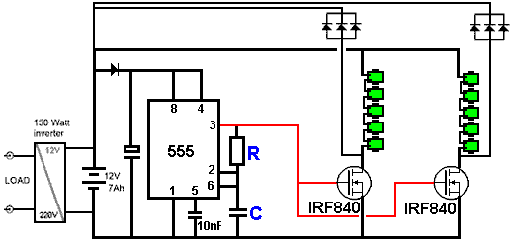

La resistencia "R" y el condensador "C" controlan la frecuencia de los impulsos y el resultado es muy bueno. Sin embargo, como el desarrollador ha alimentado ambas cadenas de bobina de su circuito de rotor desde un solo transistor (aunque generan al menos 600V impulsos de realimentación), usó solo un transistor para sus pruebas. También le gusta usar su circuito que intercambia más de dos baterías de disco, una para proporcionar corriente mientras que la otra se recarga, pero eso es una cuestión menor.

Entonces, digamos por argumento, que el circuito anterior está funcionando a aproximadamente 500 Hz (C y R podrían ser 100nF y 1.5K) para mantener baja la frecuencia de la bobina, entonces habrá unos 500 pulsos por segundo devueltos al unidad de batería. Pero, si tuviéramos que conectar el circuito de esta manera:

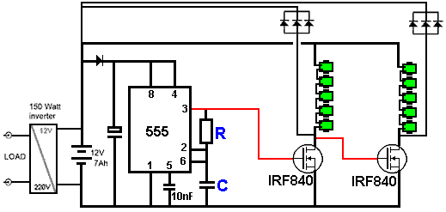

Luego, cuando el primer transistor se enciende, el segundo transistor se apaga y viceversa. Hacer eso devuelve el doble de pulsos por segundo a la batería de la unidad sin aumentar la velocidad de pulsación de ninguna de las cadenas de la bobina. Recuerde también, que los transistores son lo suficientemente potentes como para impulsar varias cadenas de bobinas simultáneamente, y se puede esperar que cada bobina extra aumente la potencia de salida excedente disponible.

Sin embargo, las pruebas muestran que la salida del primer transistor no es muy buena para cambiar el segundo transistor y, por lo tanto, se produce un mejor resultado con la adición de un circuito monoestable, ya que permite especificar exactamente qué longitud de pulso de voltaje desea para el segundo transistor:

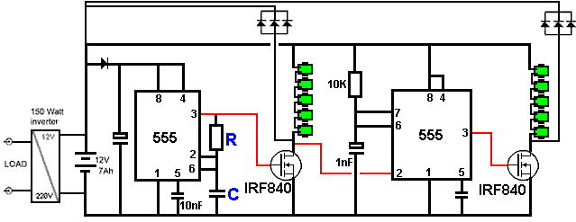

Esta técnica de mantener las bobinas pulsadas lentamente al tiempo que aumenta la velocidad de los impulsos que vuelven a la salida, puede extenderse aún más. Es perfectamente posible conectar en cascada diez o más cadenas de bobina durante cada uno de los pulsos de 500 Hz. Eso aumenta la velocidad del pulso de salida sin elevar la frecuencia del pulso de la bobina. Esto se puede hacer utilizando un chip Divide-By-Ten, como el CD4017B, que se puede cablear para dividir por 9, dividir por 8, etc., hasta dividir por 2. Esto se logra conectando el pin de reinicio (pin 15) a la siguiente salida. En el siguiente diagrama de circuito, se muestra una disposición de división por 3 y la salida de división por 4 se conecta al restablecimiento, ya que devuelve de nuevo la salida a la salida 1. El reloj 555 se acelera en un factor de tres, ya que tomará tres veces más tiempo antes de que la salida de alto voltaje del chip 4017 regrese a la salida 1 (en el pin 3). Las conexiones de chips son así:

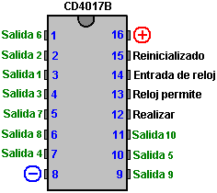

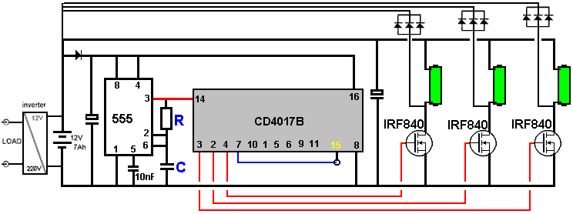

Para una salida dividida por 4, el pin 10 se conectaría al pin 15 de reinicio y la cuarta salida sería del pin 7 y la frecuencia del pulso del reloj 555 aumentaría a cuatro veces la tasa original bajando el valor de "C" o aumentando el valor de "R".

Recuerde que el transistor debe ser capaz de manejar altos voltajes si decide usar un tipo diferente, también, necesitará un inversor de CC / CA más potente para manejar una mayor potencia de salida. No hay límite para la potencia de salida que se puede lograr con el estado sólido ya que solo se agregan más bobinas y posiblemente más transistores. Por favor, use un disipador de calor con cada transistor.

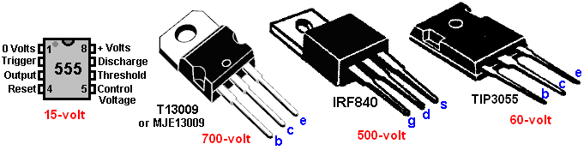

Si decide utilizar una entrada de 24 voltios, recuerde que tanto el chip 555 como el 4017 deben mantenerse a 12 voltios, ya que no pueden manejar 24 voltios. Además, necesita un inversor de 24 voltios si decide hacerlo.

Si la experimentación muestra que su construcción particular del circuito funciona mejor a una frecuencia cada vez mayor de pulsos de reloj, y que cada transistor de accionamiento de bobina necesita un período de voltaje de accionamiento más largo que la longitud de un período de reloj dividido por N, entonces eso puede tratarse usando un monoestable en cada salida como se muestra en las partes sombreadas de este diagrama:

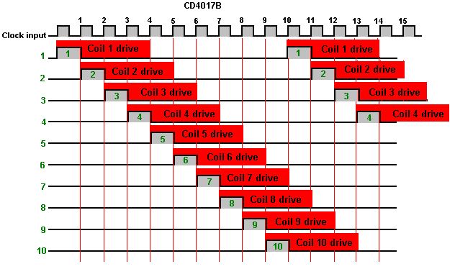

Ahora que no hay necesidad de construir un rotor de precisión con imanes, la única tarea importante es enrollar las bobinas que generan el exceso de potencia. Es perfectamente posible enrollar bobinas perfectas sin ningún tipo de equipamiento. Primero, debe elegir el diámetro del alambre y comprar el alambre necesario. El alambre de 0,71 mm de diámetro es popular (swg 22 o AWG 21) y es fácil de usar. Luego, debe elegir el material del núcleo (hierro (no acero) o ferrita y crear un carrete con ese núcleo fijando discos de brida rígida de aproximadamente 30 mm de diámetro en los extremos del núcleo para hierro. Las bobinas mostradas aquí están enrolladas en pernos de hierro de 8 mm con bobinados de 75 mm de largo, ocho capas de alambres y bridas de 40 mm de diámetro (que podrían ser mucho más pequeñas):

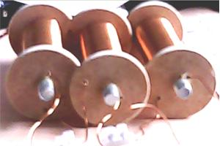

Tres de estas bobinas se pueden bobinar desde un solo carrete de 500 gramos de alambre de 0,71 mm y los núcleos de hierro pueden funcionar con seguridad a más de 6000 Hz. Cada una de estas bobinas tiene aproximadamente 315 vueltas y una resistencia de CC de 1.6 ohmios. Sin embargo, generalmente se considera que la ferrita es un núcleo mejor para operaciones de alta frecuencia y se puede bobinar con facilidad. Utilizando el mismo cable de 0,71 mm de diámetro (swg 22 o AWG # 21), se puede usar varilla de ferrita de 140 mm de largo de 10 mm de diámetro. se enrolla con bastante facilidad sin ningún equipo, y se pueden bobinar seis bobinas con tres capas cada una a partir de un único carrete de alambre de 500 gramos, y cada bobina tiene aproximadamente 590 vueltas y una resistencia de CC de un ohmio.

La varilla de ferrita básica tiene un disco de 20 mm de diámetro de cartón rígido pegado en cada extremo. Se parece a esto:

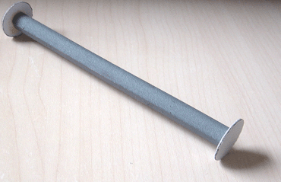

Corta una hoja de papel de 140 mm de ancho y 32 mm de largo. Este ancho coincide con el espacio entre las bridas del carrete. Adjunte una tira de Selotape al papel de forma que se solape por la mitad de su ancho a lo largo de la tira de papel y déjelo a un lado hasta que la primera capa de alambre se haya enrollado.

Puede colgar el carrete completo de alambre en una varilla colgada del borde de una mesa o escritorio. Empuje las primeras pulgadas de cable a través de un orificio a través de la brida cerca del núcleo y comience a enrollar girando el carrete en su mano. El bobinado debe hacerse con cuidado para que las vueltas estén limpias una al lado de la otra, sin espacios entre ellas y sin vueltas que se superpongan en cualquier otro giro:

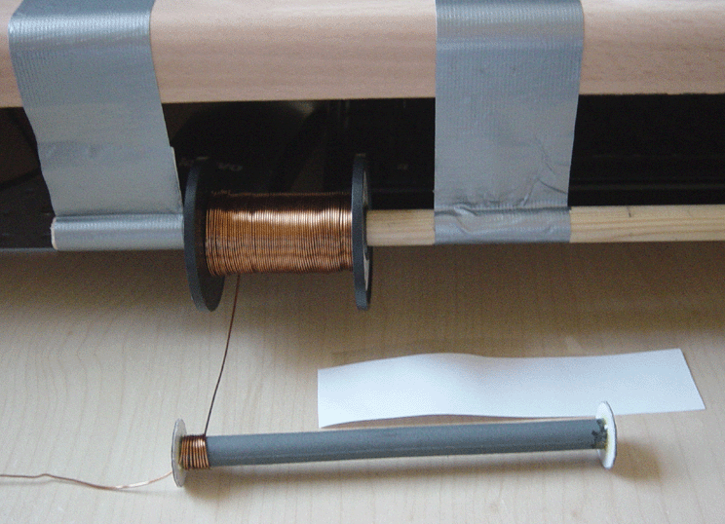

Cuando llegue al otro extremo del carrete, pegue el trozo de papel en la capa de vueltas utilizando la Selotape que ya está sobre el papel, doble el papel alrededor de la capa de vientos y ajústelo con otras tiras de Selotape para mantenerlo en su lugar a medida que avanzas progresivamente a lo largo del carrete. El papel no será lo suficientemente largo como para abarcar toda la capa, ya que ahora el núcleo tiene el grosor del cable que hace que el núcleo sea más grande, pero eso es bastante intencional, ya que no se necesita más que una sola capa de papel. Necesitarás la capa de papel para que puedas ver la siguiente capa de cable claramente mientras la enrollas. Si no tiene esa capa de papel, es muy difícil ver la siguiente capa lo suficientemente bien como para detectar errores de devanado, ya que el cable es exactamente del mismo color que la primera capa.

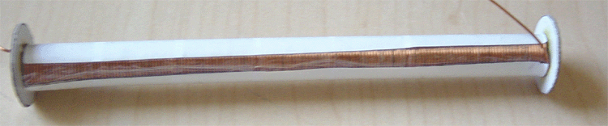

Ahora tiene una primera capa perfectamente herida. Antes de comenzar la segunda capa, corte la siguiente tira de papel, que mide 40 mm de ancho. Pegue una tira de Selotape a lo largo del papel, una vez más, con la mitad del ancho de la Selotape superponiendo el papel y déjelo a un lado. Enrolle la siguiente capa exactamente de la misma manera, terminando pegando y asegurando el papel alrededor del núcleo con sus dos capas de alambre.

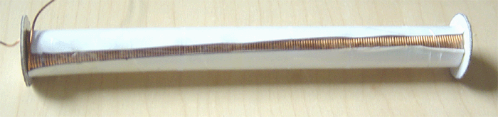

Ese proceso se repite hasta que se hayan enrollado todas las capas deseadas. Finalmente, el cable se corta con unas pocas pulgadas para conectar la bobina en el circuito, y el cable pasa a través de un segundo orificio en una de las bridas:

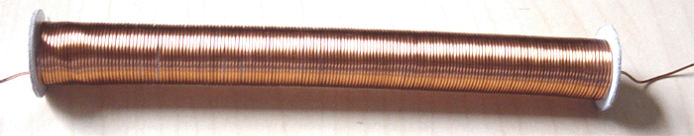

Este generador se puede construir en miles de variaciones, la principal diferencia son las bobinas que se utilizan: el material del núcleo, la longitud del núcleo, el diámetro del cable y la cantidad de capas enrolladas. Por supuesto, puede comenzar con una bobina y ver cómo funciona su circuito, y más adelante, agregar una o más bobinas para aumentar el rendimiento.

La forma en que funcionan las bobinas no es para nada obvia. En general, se acepta que cuanto mayor es el número de giros, mayor es el voltaje producido cuando se pulsa la bobina. PERO, otros factores también son importantes. La impedancia de la bobina (su resistencia de CA) hace una gran diferencia cuando la bobina está siendo pulsada. Eso se ve afectado por el material del núcleo, el diámetro del alambre, el material del alambre, el número de giros, la calidad del bobinado, la extensión de los giros, el número de capas, etc. En términos generales, es probable que sea mejor el viento una serie de bobinas y pruébelas para ver cuál funciona mejor para usted, y enrolle las bobinas restantes para que coincidan con su mejor resultado.

Si desea utilizar dos baterías de accionamiento separadas, una para alimentar el circuito mientras que la otra se está recargando, entonces eso es perfectamente posible. Las baterías que proporcionan energía a una carga no se cargan tan bien como las baterías descargadas que se están cargando. Sin embargo, el mecanismo que alterna entre los dos juegos de baterías necesita tener un consumo de corriente extremadamente bajo para no desperdiciar corriente. Una posibilidad para eso sería usar un relé de enclavamiento como este:

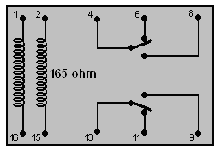

Esta es la versión electrónica de un interruptor mecánico de dos polos. Un breve pulso de corriente entre los pines 1 y 16 bloquea el interruptor en una posición y más tarde, un pulso de corriente entre los pines 2 y 15 lo bloquea en la otra posición. La fuga de corriente en el circuito sería casi cero.

Mientras que los circuitos integrados NE555 estándar pueden operar con un voltaje de suministro de hasta 4.5 voltios (y en la práctica, la mayoría funcionará bien a voltajes de suministro mucho más bajos), hay varios 555 CI mucho más caros que están diseñados para funcionar a voltajes de suministro mucho más bajos. Uno de estos es el TLC555, que tiene un rango de voltaje de suministro de solo 2 voltios hasta 15 voltios, que es un rango muy impresionante. Otra versión es ILC555N con un rango de voltaje de 2 a 18 voltios. La combinación de uno de esos chips con un relé de enclavamiento produce un circuito muy simple ya que el circuito del cronómetro 555 es excepcionalmente simple:

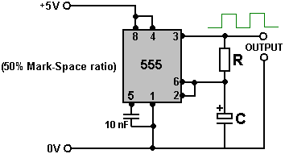

El condensador utilizado debe ser de alta calidad con una fuga muy baja para obtener esta forma de onda que está encendida exactamente el mismo tiempo que está apagada. Esto es importante si queremos que las dos baterías reciban la misma cantidad de tiempo alimentando la carga que el tiempo que reciben al recargarse.

Una debilidad del temporizador de chip 555 desde nuestro punto de vista es que tiene solo una salida, mientras que necesitamos dos salidas, una de ellas cayendo cuando la otra se eleva. Eso se puede arreglar agregando un transistor y un par de resistencias como esta:

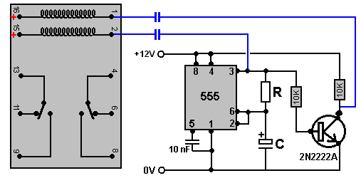

Con este circuito, cuando el pin 3 del chip 555 pasa a nivel bajo, el condensador que lo conecta al pin 2 del relé tira de ese pin 2 y causa que el relé cambie de estado cuando el pin 15 del relé está conectado a +12 V, causando un corriente a través de la bobina cuando el condensador se carga. Unos momentos más tarde, cuando el condensador se haya cargado, la corriente se reduce a cero. Cinco minutos más tarde, el pin 3 vuelve a ponerse alto y eso enciende el transistor, haciendo que su voltaje de colector caiga rápidamente a casi cero. Eso tira del pin 1 del relé hacia abajo causando que cambie de estado antes de que el capacitor tenga la oportunidad de cargarse.

Esto está bien si los condensadores que se muestran en azul son de mala calidad y su carga se desvanece en un período de cinco minutos. Hoy en día, incluso los condensadores baratos son en general de una calidad demasiado buena como para permitir que eso suceda, por lo que debemos conectar una resistencia a través del condensador para crear esa caída en la carga. Pero esa resistencia adicional está conectada continuamente, por lo que debe ser de un valor lo suficientemente alto como para no desperdiciar ninguna corriente significativa; tal vez 18K sería una opción razonable. Una resistencia de 18K con doce voltios atrae solo 0.667 de un miliamperio de corriente.

Entonces, si lo preferimos, podríamos usar este circuito, quizás trazado de esta manera:

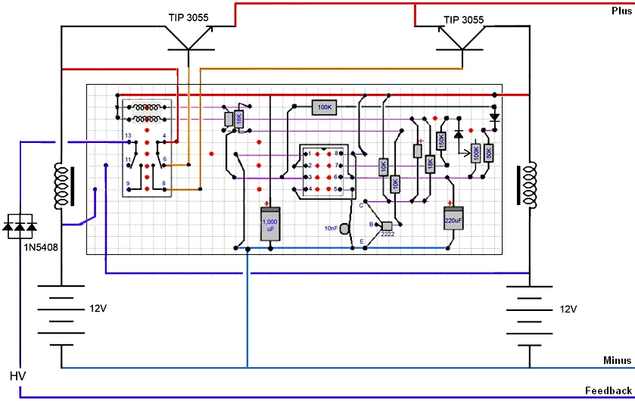

Los transistores TIP3055 están ahí solo para aumentar la capacidad de carga actual del pequeño relé de enganche. Decidamos construir una versión muy simple del circuito pero permitiendo una expansión posterior para una mayor potencia de salida. Probemos esta disposición de circuito:

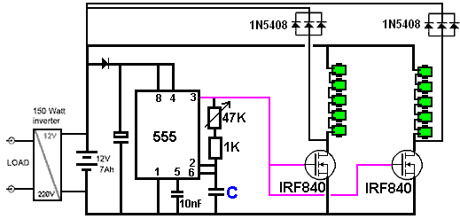

Esta disposición permite una alteración considerable de la frecuencia de funcionamiento simplemente girando una perilla. Los constructores experimentados tendrán sus propios métodos de construcción preferidos, pero podríamos elegir utilizar un diseño en un tablero abierto para que sea más fácil ver lo que está sucediendo y proporcionar un buen enfriamiento durante la etapa de desarrollo, tal vez algo como esto:

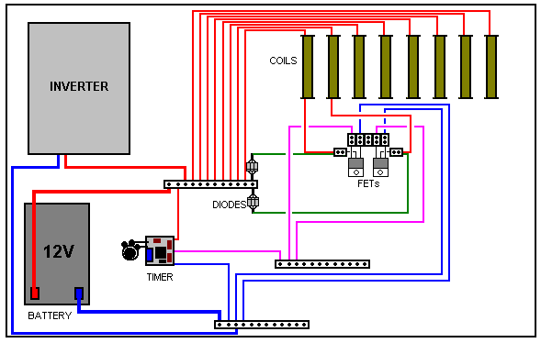

Esta disposición mantiene la soldadura a un mínimo y permite modificaciones fáciles a medida que el circuito se extiende para una mayor potencia de salida. La placa del temporizador puede intercambiarse más adelante si decide utilizar un estilo de operación de división por N.

Se usan dos tipos de conectores de tornillo. Un tipo tiene todos los conectores conectados para que muchos cables se puedan conectar a un solo punto. Se ven así:

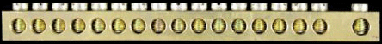

Desafortunadamente, estos conectores cuestan alrededor de £5 cada uno, que es varias veces más caro que el conector estándar que tiene cada conector aislado de todos los demás conectores en el bloque:
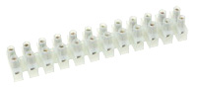

Si el costo es un factor importante, entonces una tira de conector estándar se puede convertir en una sola tira de salida múltiple conectando un lado con un trozo de alambre grueso como este:

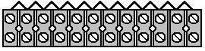

Tenemos un problema con la conexión de los transistores FET porque sus pines están tan juntos que no encajan convenientemente en un bloque conector de tornillo. Podemos evitar ese problema cortando un conector del bloque, doblando la clavija central del FET hacia arriba en una posición vertical y usando el único conector de corte para hacer la conexión al pin central del FET:
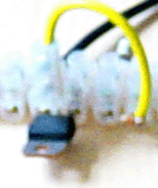

El diseño del temporizador no es para nada crítico y se podría usar un diseño como este:

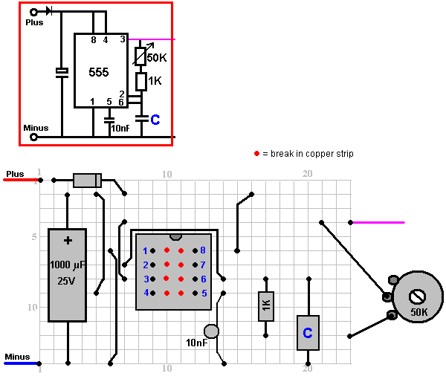

El condensador "C" será de aproximadamente 10 nF y la resistencia variable puede ser 47K o 50K lineal o se podría usar un valor más alto.

Entonces, si usted fuera a construir este generador, ¿cómo podría hacerlo? Bueno, puede comenzar construyendo la placa del temporizador que se muestra aquí, ya sea como se muestra o en su propio diseño. Recomiendo encarecidamente utilizar un zócalo para el chip del temporizador 555 ya que los transistores, los circuitos integrados y los diodos pueden dañarse fácilmente con el calor si no se sueldan rápidamente. Como el generador es para su propio uso, puede evitar la horrible soldadura sin plomo, que es tan difícil de manejar, y sugiero que la soldadura multinuclear de 0,8 mm de diámetro tenga el tamaño adecuado para este trabajo. Entonces, para construir la placa del temporizador necesitarás:

1. Un soldador de aproximadamente 40 vatios y una soldadura con núcleo de 0,8 mm.
2. Stripboard ("Veroboard") con 14 tiras cada una con 23 agujeros.
3. Una broca o una cuchilla para romper las tiras de cobre que se encuentran entre las clavijas del chip 555.
4. Un conector doble en línea de 8 pines para el chip 555.
5. Un poco de alambre cubierto de plástico de núcleo sólido para formar los puentes en el tablero.
6. Los componentes: un chip 555, un socket de 8 pines, un condensador de 1000V de 25 microfaradios, dos condensadores cerámicos de 10 nanofaradios, un resistor de 1K, una resistencia lineal variable de 50K o 47K o superior, un diodo que podría ser 1N4007 o 1N4148 , o casi cualquier otro diodo.
7. Una lupa de alguna descripción. Un plástico barato puede ser suficiente. Esto ayuda mucho al examinar la parte inferior del tablero para asegurarse de que las uniones de soldadura estén bien hechas y de que no haya puentes de soldadura entre las tiras de cobre adyacentes.
8. Un multímetro digital económico para medir tensiones y resistencia.

No es esencial, pero muy, muy conveniente es uno de esos dispositivos angulares de sujeción del brazo que generalmente se suministran con una lupa. Si descarta la lupa, los brazos en ángulo pueden mantener la placa y el componente en su lugar, dejando las dos manos libres para realizar la soldadura. Un paño mojado con agua fría es muy bueno para enfriar las juntas soldadas rápidamente para evitar daños por calor.

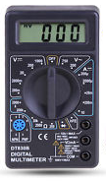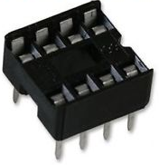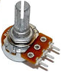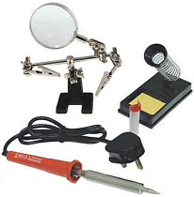

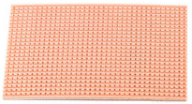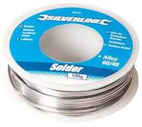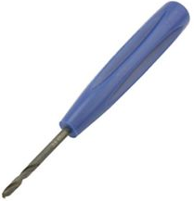

Comience rompiendo la tira de cobre en las columnas 10 y 11 en las filas 6 a 9. Esto es necesario para evitar que las tiras cortocircuiten las patillas del chip 555. Monte y suelde el casquillo 555 en su lugar (si dobla las patas hacia afuera a lo largo de sus tiras, mantiene el casquillo en su lugar y crea una buena junta de soldadura. Luego, corte el alambre de cobre aislado del núcleo sólido a las longitudes correctas y suelde los puentes de cinco cables a bordo:

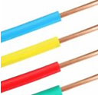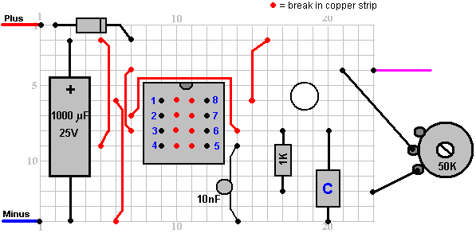

Luego trabaje de izquierda a derecha, montando los componentes restantes. El condensador "C" tiene un montón de espacio libre para que pueda ser modificado en el futuro si así lo decide.

Finalmente, conecte la resistencia variable (que muchas personas denominan erróneamente "maceta") y los cables de conexión positivos y negativos utilizando cables de cobre de múltiples hilos, ya que es mucho más flexible y, por último, el cable de conexión del pin 3 a la distribución bloque que se conecta a las puertas FET. Verifique que el circuito haya sido conectado correctamente y que no haya errores de soldadura en la parte inferior del tablero; esto es mucho más fácil con una lupa ya que los espacios son muy pequeños.

Coloque el eje de la resistencia variable en aproximadamente su posición media, conecte la placa a una fuente de alimentación de 12 voltios y mida el voltaje proveniente del pin 3 del chip 555. El voltaje debería ser aproximadamente la mitad del voltaje de suministro y no debería cambiar mucho cuando ajuste la resistencia variable.

Ahora estamos listos para comenzar a ensamblar el generador, obtener una placa adecuada y conectarla al inversor y la batería:

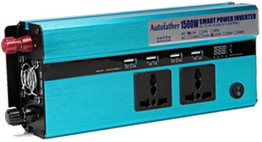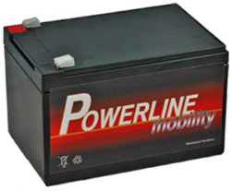

Estas dos unidades se pueden unir a la placa base perforando agujeros a través de la placa y usando una cuerda o alambre para unirlos de forma segura en su lugar.

La placa del temporizador se puede unir a la placa base con un tornillo o un perno. El tablero es muy ligero y robusto y un solo tornillo es suficiente para mantenerlo en su lugar. La resistencia variable y las tres tiras de conexión se pueden pegar a la placa. Algunos constructores odian la idea, pero mi método preferido es usar Impact Evostick como pegamento, ya que es muy efectivo y después de un día se vuelve realmente muy fuerte.

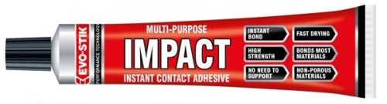

Los diodos utilizados son tipos 1N5408 y aunque cada uno puede manejar 3 amperes de corriente, se agrupan en grupos de tres ya que eso reduce la muy pequeña resistencia al flujo de corriente a través de ellos y eleva la corriente posible a nueve amperios.

Mi inclinación es usar un FET separado con cada bobina, pero el desarrollador sudafricano afirma que no puede detectar ninguna diferencia entre conducir dos bobinas con un FET y conducir esas mismas bobinas con dos FET separados.

Por favor, comprenda que esta presentación es solo para fines informativos y no es un aliento para que usted o cualquier otra persona construya una. Además, no se hacen representaciones de que este diseño produzca un nivel particular de potencia de salida.

Patrick Kelly
http://www.free-energy-info.tuks.nl
http://www.free-energy-info.com
http://www.free-energy-info.co.uk
http://www.free-energy-devices.com

Video: www.youtube.com/user/TheEngpjk/videos

